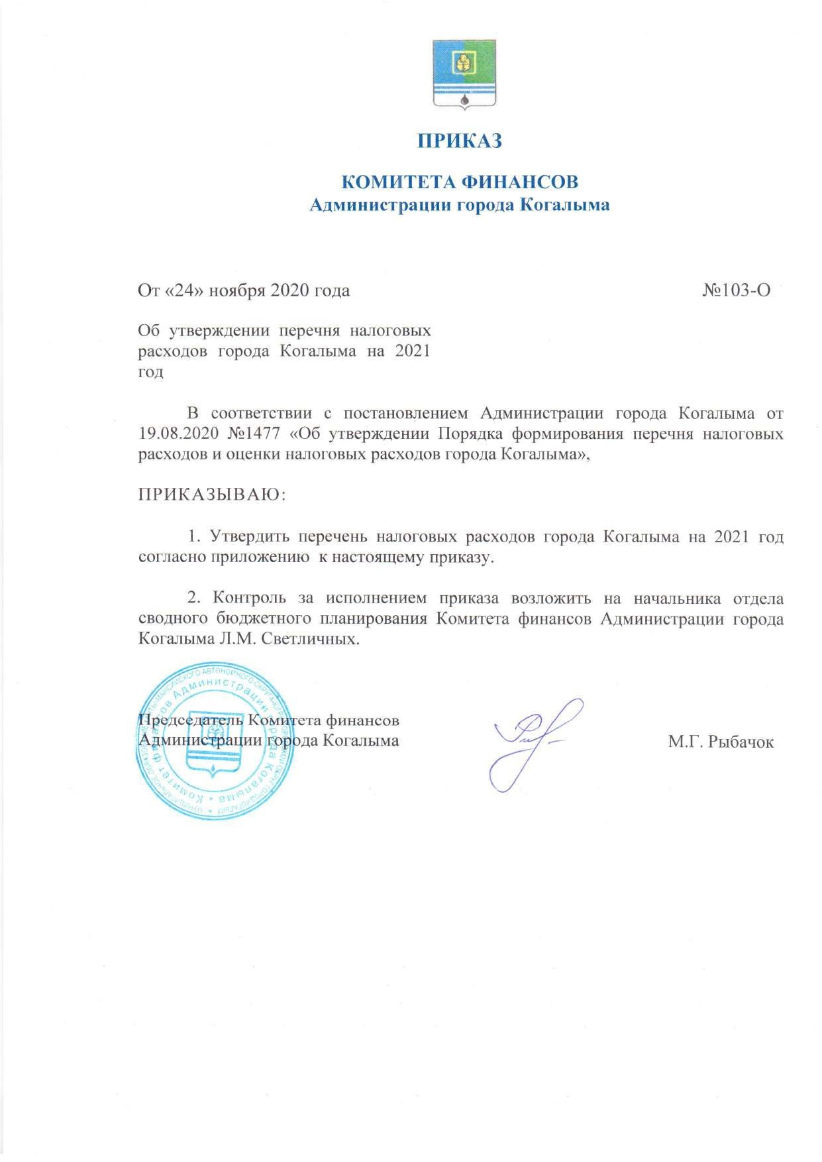

Приложение
к приказу Комитет финансов
Администрации города Когалыма от 24.11.2020 №103-О

Перечень налоговых расходов города Когалыма на 1 января 2021 года
№ п/ п | Краткое наименование налогового расхода | Полное наименование налогового расхода | Реквизиты решения Думы города  Когалыма, устанавливаю щего  налоговые  расходы (с указанием статьи, части,  пункта,  подпункта, абзаца) | Целевая категории  налогоплател  ьщиков, для которых  предусмотре на налоговая льгота  (категория организаций,  индивидуаль ных  предпринима телей,  физических  лиц, которые могут  применять налоговую льготу) | Целевая категории налоговог  о расхода  (социальн ая /  стимулир ующая / техничес кая) | Наименование муниципальной программы,  наименования  муниципальных правовых актов, определяющих  цели социальноэкономической  политики города  Когалыма, не относящихся к  муниципальным программам, в  целях реализации которых  предоставляются налоговые расходы  (налоговые льготы,  освобождения и иные  преференции) | Наименование структурного элемента муниципальной  программы, в целях  реализации которого предоставляются  налоговые расходы  (налоговые льготы, освобождения и иные преференции) | Куратор налогового расхода
1 | Освобождение от земельного налога организаций, реализующих на территории города инвестиционные проекты, в размере не менее 100 (ста) миллионов рублей, в одной из сфер российской экономики, в том числе в соответствии с соглашениями о защите и поощрении капиталовложений, | Освобождение от земельного налога организаций, реализующих на территории города инвестиционные проекты, в размере не менее 100 (ста) миллионов рублей, в одной из сфер российской экономики, в том числе в соответствии с соглашениями о защите и поощрении капиталовложений, за исключением следующих сфер и видов деятельности: | Решение Думы города Когалыма от 20.06.2018 № 200-ГД «О земельном налоге», подпункт  4.1. пункта 4 | Организации, реализующие на территории города инвестиционные проекты | Стимулиру ющая | Социальноэкономическое развитие и инвестиции муниципального образования город  Когалым | Совершенствование системы муниципального стратегического управления  и повышение инвестиционной привлекательности | Управление инвестиционной деятельности и развития  предпринимател ьства  Администрации

 | за исключением отдельных сфер и видов деятельности. | - игорный бизнес;  - производство табачных изделий, алкогольной продукции, жидкого топлива (ограничение неприменимо к жидкому топливу, полученному из угля, а также на установках вторичной переработки нефтяного сырья согласно перечню, утверждаемому  Правительством Российской Федерации);  - добыча сырой нефти и природного газа, в том числе попутного нефтяного газа (ограничение неприменимо к инвестиционным проектам по сжижению природного газа);  - оптовая и розничная торговля;  - деятельность финансовых организаций, поднадзорных Центральному банку Российской Федерации (ограничение неприменимо к случаям выпуска ценных бумаг в целях финансирования инвестиционного проекта);  - строительство (модернизация, реконструкция) административно-деловых центров и торговых центров (комплексов), а также жилых домов. | приложения 1 |  |  |  |  | города  Когалыма
2 | Освобождение от земельного налога субъектов малого (среднего) предпринимательства, реализующих на территории города инвестиционные проекты. | Освобождение от земельного налога субъектов малого (среднего) предпринимательства, реализующих на территории города инвестиционные проекты, в размере не менее 20 (двадцати) миллионов рублей, в соответствии с социально значимыми (приоритетными) видами деятельности. | Решение Думы города Когалыма от 20.06.2018 № 200-ГД  «О земельном налоге», подпункт 4.2. пункта 4 приложения 1 | Субъекты малого (среднего) предпринимател  ьства, реализующие на территории города инвестиционные проекты | Стимулиру ющая | Социальноэкономическое развитие и инвестиции муниципального образования город  Когалым | Совершенствование системы муниципального стратегического управления  и повышение инвестиционной привлекательности | Управление инвестиционной деятельности и развития предпринимател ьства  Администрации города  Когалыма
3 | Освобождение от земельного налога вновь зарегистрированных субъектов малого (среднего) предпринимательства. | Освобождение от земельного налога вновь зарегистрированных субъектов малого (среднего) предпринимательства в течение двух налоговых периодов с момента государственной регистрации в налоговом органе, использующих земельные участки и осуществляющих основную деятельность в соответствии с социально значимыми (приоритетными) видами деятельности. | Решение Думы города Когалыма от 20.06.2018 № 200-ГД  «О земельном налоге», подпункт 4.3. пункта 4 приложения 1 | Вновь зарегистрирован ные субъекты малого (среднего) предпринимател  ьства | Стимулиру ющая | Социальноэкономическое развитие и инвестиции муниципального образования город  Когалым | Развитие малого и среднего предпринимательства в муниципальном образовании | Управление инвестиционной деятельности и развития  предпринимател ьства  Администрации города  Когалыма
4 | Освобождение от земельного налога вновь зарегистрированных социально ориентированных некоммерческих организаций. | Освобождение от земельного налога вновь зарегистрированных социально ориентированных некоммерческих организаций в течение двух налоговых периодов с момента государственной регистрации в налоговом органе, использующих земельные участки и осуществляющих основную деятельность в соответствии с социально значимыми (приоритетными) видами деятельности. | Решение Думы города Когалыма от 20.06.2018 № 200-ГД  «О земельном налоге», подпункт 4.3. пункта 4 приложения 1 | Вновь зарегистрирован ные социально  ориентированны  е  некоммерческие организации | Стимулиру ющая | Стратегия социальноэкономического развития города Когалыма до 2030 года  План мероприятий по реализации Стратегии социально - экономического развития города |  | Управление экономики Администрации города  Когалыма

 |  |  |  |  |  | Когалыма до 2030 года
5 | Освобождение от земельного налога управляющих компаний индустриальных (промышленных) парков. | Освобождение от земельного налога управляющих компаний индустриальных (промышленных) парков в отношении земельных участков, расположенных на территории индустриальных (промышленных) парков. | Решение Думы города Когалыма от 20.06.2018 № 200-ГД  «О земельном налоге», подпункт 4.4. пункта 4 приложения 1 | Управляющие компании индустриальных  (промышленных  ) парков | Стимулиру ющая | Социальноэкономическое развитие и инвестиции муниципального образования город  Когалым | Совершенствование системы муниципального стратегического управления  и повышение инвестиционной привлекательности | Управление инвестиционной деятельности и развития предпринимател ьства  Администрации города  Когалыма.
6 | Освобождение от уплаты налога на имущество физических лиц  представителей коренных малочисленных народов Севера. | Освобождение от уплаты налога на имущество физических лиц представителей коренных малочисленных народов Севера (ханты, манси, ненцы), проживающих и осуществляющих виды традиционной хозяйственной деятельности коренных малочисленных народов на территории города Когалыма. | Решение Думы города Когалыма от 30.10.2014 № 472-ГД «О налоге на имущество физических лиц», подпункт 2.1. пункта 2 приложения 2 | Представители коренных малочисленных народов Севера | Социальная | Стратегия социальноэкономического развития города Когалыма до 2030 года  План мероприятий по реализации Стратегии социально - экономического развития города Когалыма до 2030 года |  | Управление экономики Администрации города  Когалыма
7 | Освобождение от уплаты налога на имущество физических лиц участников трудового фронта в годы Великой  Отечественной войны 1941 - 1945 годов. | Освобождение от уплаты налога на имущество физических лиц участников трудового фронта в годы Великой Отечественной войны 1941 - 1945 годов. | Решение Думы города Когалыма от 30.10.2014 № 472-ГД  «О налоге на имущество физических лиц», подпункт 2.3. пункта 2 приложения 2 | Участники трудового фронта в годы Великой Отечественной войны 1941 - 1945 годов | Социальная | Стратегия социальноэкономического развития города Когалыма до 2030 года  План мероприятий по реализации Стратегии социально - экономического развития города Когалыма до 2030 года |  | Управление экономики Администрации города  Когалыма
8 | Освобождение от уплаты налога на имущество физических лиц бывших несовершеннолетних узников концлагерей, гетто и других мест принудительного содержания, созданных фашистами и их союзниками в период второй мировой войны. | Освобождение от уплаты налога на имущество физических лиц бывших несовершеннолетних узников концлагерей, гетто и других мест принудительного содержания, созданных фашистами и их союзниками в период второй мировой войны. | Решение Думы города Когалыма от 30.10.2014 № 472-ГД  «О налоге на имущество физических лиц», подпункт 2.4. пункта 2 приложения 2 | Бывшие несовершенноле тние узники концлагерей, гетто и других мест принудительног о содержания, созданных фашистами и их союзниками в период второй | Социальная | Стратегия социальноэкономического развития города Когалыма до 2030 года  План мероприятий по реализации Стратегии социально - экономического развития города |  | Управление экономики Администрации города  Когалыма

 |  |  |  | мировой войны |  | Когалыма до 2030 года
9 | Освобождение от уплаты налога на имущество физических лиц неработающих трудоспособных лиц, осуществляющих уход за инвалидами 1 группы или престарелыми, нуждающимися в постоянном постороннем уходе, по заключению лечебного учреждения, а также за детьми-инвалидами в возрасте до 18 лет. | Освобождение от уплаты налога на имущество физических лиц неработающих трудоспособных лиц, осуществляющих уход за инвалидами 1 группы или престарелыми, нуждающимися в постоянном постороннем уходе, по заключению лечебного учреждения, а также за детьми-инвалидами в возрасте до 18 лет. | Решение Думы города Когалыма от 30.10.2014 № 472-ГД  «О налоге на имущество физических лиц», подпункт 2.5. пункта 2 приложения 2 | неработающие трудоспособные лица,  осуществляющи  е уход за инвалидами 1 группы или престарелыми, нуждающимися в постоянном постороннем  уходе, по заключению лечебного учреждения, а также за детьмиинвалидами в возрасте до 18 лет | Социальная | Стратегия социальноэкономического развития города Когалыма до 2030 года  План мероприятий по реализации Стратегии социально - экономического развития города Когалыма до 2030 года |  | Управление экономики Администрации города  Когалыма
10 | Освобождение от уплаты налога на имущество физических лиц неработающих инвалидов III группы. | Освобождение от уплаты налога на имущество физических лиц неработающих инвалидов III группы. | Решение Думы города Когалыма от 30.10.2014 № 472-ГД  «О налоге на имущество физических лиц», подпункт 2.6. пункта 2 приложения 2 | Неработающие инвалиды III группы | Социальная | Стратегия социальноэкономического развития города Когалыма до 2030 года  План мероприятий по реализации Стратегии социально - экономического развития города Когалыма до 2030 года |  | Управление экономики Администрации города  Когалыма
11 | Освобождение от уплаты налога на имущество физических лиц неполных семей, воспитывающих детей в возрасте до  18 лет. | Освобождение от уплаты налога на имущество физических лиц неполных семей, воспитывающих детей в возрасте до 18 лет. | Решение Думы города Когалыма от 30.10.2014 № 472-ГД  «О налоге на имущество физических лиц», подпункт 2.7. пункта 2 приложения 2 | Неполные семья, воспитывающие детей в возрасте до 18 лет | Социальная | Стратегия социальноэкономического развития города Когалыма до 2030 года  План мероприятий по реализации Стратегии социально - экономического развития города Когалыма до 2030 года |  | Управление экономики Администрации города  Когалыма
12 | Освобождение от уплаты налога на имущество физических лиц многодетных | Освобождение от уплаты налога на имущество физических лиц многодетных семей, воспитывающих | Решение Думы города Когалыма | Многодетные семьи, | Социальная | Стратегия социальноэкономического |  | Управление экономики
 | семей, воспитывающих трех и более детей до 18 лет. | трех и более детей до 18 лет. | от 30.10.2014 № 472-ГД  «О налоге на имущество физических лиц», подпункт 2.8. пункта 2 приложения 2 | воспитывающие трех и более детей до 18 лет |  | развития города Когалыма до 2030 года  План мероприятий по реализации Стратегии социально - экономического развития города Когалыма до 2030 года |  | Администрации города  Когалыма
13 | Освобождение от уплаты налога на имущество физических лиц ветеранов труда. | Освобождение от уплаты налога на имущество физических лиц ветеранов труда. | Решение Думы города Когалыма от 30.10.2014 № 472-ГД  «О налоге на имущество физических лиц», подпункт 2.9. пункта 2 приложения 2 | Ветераны труда | Социальная | Стратегия социальноэкономического развития города Когалыма до 2030 года  План мероприятий по реализации Стратегии социально - экономического развития города Когалыма до 2030 года |  | Управление экономики Администрации города  Когалыма

